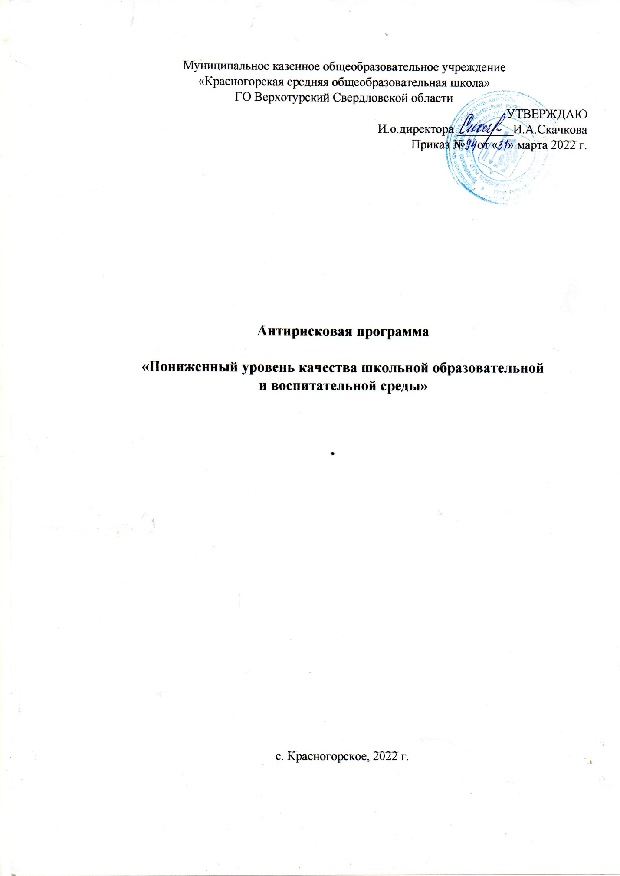

|  |  |
| --- | --- |
| **Цель программы** | Создание в школе условий для формирования модели комфортной образовательной и воспитательной среды всех участников образовательных отношений. |
| **Задачи** | * Провести мониторинг комфортности школьной образовательной и воспитательной среды; * Обеспечить психолого – педагогическое сопровождение всех участников образовательных отношений; * Активизировать работу школьной службы медиации; * Способствовать формированию у обучающихся адекватной самооценки и уверенности в себе. |
| **Целевые показатели программы** | * Охват диагностическими мероприятиями всех участников образовательных отношений: педагогов – 100%, обучающихся 5-9 классов не менее 70%, родителей (законных представителей) – не менее 70%; * Увеличение доли обучающихся, удовлетворенной комфортной школьной средой (не менее 60%) * Понижение доли обучающихся, имеющих высокий уровень тревожности ( не менее чем на 3%) * Повышение доли педагогических работников, удовлетворенных условиями и результатами труда (не менее, чем на 3%) * Увеличение доли родителей, удовлетворенных качеством обучения и воспитания ( не менее 60%) |
| **Методы сбора и обработки информации** | Изучение и анализ документации; наблюдение, собеседование; анкетирование, тестирование; посещение уроков и мероприятий. |
| **Сроки реализации программы** | 2022 год |
| **Меры по достижению цели и задач** | * Диагностика состояния учебной мотивации и уровня тревожности обучающихся; * Проведение классных часов и тренингов, направленных на формирование и сплочение классных коллективов; * Организация тематических школьных мероприятий на каждом уровне обучения; * Внедрение уровня реализации воспитательных программ; * Проведение тренингов с целью преодоления напряженности и профессионального выгорания; * Эффективное функционирование школьной службы медиации; * Проведение тренингов по ненасильственному общению; * Проведение просветительской работы, тренинговых мероприятий с родителями (законными представителями) обучающихся; * Индивидуальные консультации по вопросам воспитания, предупреждения и разрешения конфликтных ситуаций; * Систематическое обновление информации на школьном сайте по просвещению родителей (законных представителей) обучающихся. |
| **Ожидаемые результаты реализации программы** | * Функционирование системы мониторинга комфортности школьной образовательной и воспитательной среды; * Повышение комфортности школьной среды; * Повышение уровня качества образования: рост учебных и внеурочных достижений обучающихся. |
| **Исполнители** | Администрация, педагогический коллектив школы |

**Дорожная карта реализации Программы антирисковых мер**

**«Пониженный уровень качества школьной образовательной и воспитательной среды»**

|  |  |  |  |  |
| --- | --- | --- | --- | --- |
| **Задача** | **Мероприятие** | **Сроки реализации** | **Ответственные** | **Участники** |
| Провести мониторинг комфортности школьной образовательной и воспитательной среды | Подбор диагностического инструментария оценки комфортности школьной образовательной и воспитательной среды | Апрель 2022 | Зам.директора по УВР, ВР | Педагоги, обучающиеся, родители (законные представители) |
| Проведение мониторинговых мероприятий | Май, сентябрь, 2022 | Классные руководители | Педагоги, обучающиеся, родители (законные представители) |
| Обеспечить психолого – педагогическое сопровождение всех участников образовательных отношений | Проведение классных часов, тренингов на формирование и сплочение классных коллективов, по профориентационной работе | Апрель – декабрь, 2022 | Классные руководители | Педагоги, обучающиеся |
| Разработка плана коррекционно – развивающих мероприятий с обучающимися «группы риска» | Сентябрь, 2022 | Зам.директора по ВР, классные руководители | Педагоги, обучающиеся |
| Проведение индивидуальных и групповых коррекционно – развивающих мероприятий с различными категориями обучающихся | Апрель – декабрь, 2022 | Классные руководители | обучающиеся |
| Проведение школьной Недели психологии | Ноябрь, 2022 | Зам.директора по ВР | Педагоги, обучающиеся, родители (законные представители) |
| Проведение тренингов с целью преодоления профессионального выгорания педагогов | В течение года | Зам.директора по ВР | Педагоги |
| Проведение семинара – практикума «Компетентность педагога в работе с детьми и их родителями» | Апрель, 2022 | Зам.диретора по УВР, ВР | Педагоги, родители (законные представители) |
| Проведение общешкольного родительского собрания «Роль семьи и школы в воспитании и социализации обучающихся» | Апрель, 2022 | Зам.диретора по УВР, ВР | Педагоги, родители (законные представители) |
| Проведение индивидуальных консультаций для родителей | В течение года | Классные руководители | Педагоги, родители (законные представители) |
| Разработка буклетов «Влияние семьи на развитие ребенка», «Буллинг и его последствия», памятка для родителей «Как воспитывать несовершеннолетних детей» | Май, октябрь. 2022 | Администрация | Педагоги, родители (законные представители) |
| Размещение на сайте школы памяток и рекомендаций для родителей | Май, октябрь, 2022 | Ответственный за сайт |  |
| Активизировать службу школьной медиации | Обновление нормативно – правовой базы ШСМ. Размещение информации на сайте | Сентябрь, 2022 | Зам.директора по ВР, ответственный за сайт | Зам.директора по ВР |
| Проведение восстановительных процедур с подростками | В течение года | Зам.директора по ВР | Педагоги, обучающиеся |
| Проведение тематической консультации для педагогов школы «Как выйти из конфликтной ситуации» | Октябрь. 2022 | Зам.директора по ВР | Педагоги |
| Индивидуальные консультации для родителей по вопросам воспитания и разрешения конфликтных ситуаций | В течение года | Зам.директора по ВР | Педагоги, родители (законные представители) |
| Способствовать формированию у учащихся адекватной самооценки, уверенности в себе | Реализация воспитательной работы школы. Размещение информации на сайте | В течение года | Зам.директора по ВР, классные руководители, ответственный за сайт школы | Педагоги, обучающиеся, родители (законные представители) |
| Привлечение учащихся к подготовке и проведению коллективных мероприятий в классе, школе | В течение года | Зам.директора по ВР, классные руководители, педагог – организатор | Педагоги, обучающиеся |
| Разработка Положения об учете индивидуальных достижений школьников | Май, 2022 | Зам.директора по ВР | Классные руководители |
| Мониторинг индивидуальных достижений обучающихся | В течение года | Зам.директора по ВР, классные руководители | Педагоги |
| Организация публичного признания достижений школьников в обучении и воспитательной работе (награждение на еженедельных линейках. Организация доски Почета, освещение достижений в школьной газете) | В течение года | Зам.директора по ВР, классные руководители | Педагоги, обучающиеся, родители (законные представители) |